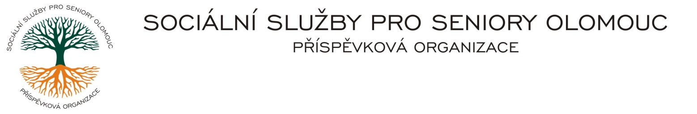Zikova č. 618/14, 770 10 Olomouc * IČ 75004259 * tel.: 585757061

* fax: 585757066* E-mail: [olomouc@sluzbyproseniory.cz](mailto:olomouc@sluzbyproseniory.cz) * datové schránky cn5k73h

Zápis v OR v oddílu Pr, vložka 770 u Krajského soudu v Ostravě

Obj. č. : CK /16/ 2018

Vyřizuje: xxxxxxxxxxx

🕾 xxxxxxxxxxx

E-mail: xxxxxxxxxxx@sluzbyproseniory.cz Gastro Olomouc

Web.str. www.sluzbyproseniory.cz xxxxxxxxxx

Bank. sp..: KB Olomouc, Bukovany 137

č.ú.: xxxxxxxxxxxxxxxxxxx 779 00 Olomouc

DIČ: CZ-750 042 59

**NEJSME PLÁTCI DPH**

Datum: 18.6.2018

### *Objednávka*

Objednáváme u Vás menážka(ocet, magi) 5ks

stěrka malá silikon 10ks

struhadlo nerezové 2ks

odměrka plastová 2 litr 5ks

párátka(1 bal.1000ks) hyg.bal. 4ks

cukrářský sáček 4ks

nerezová metla 6ks

naběračka s háčkem 60mm 3ks

naběračka s háčkem 70mm 3ks

naběračka s háčkem 85mm 1ks

naběračka s háčkem 90mm 3ks

naběračka s háčkem 0,25l 7ks

naběračka s háčkem 0,30l 5ks

kolečko na brambory 10ks

dělič vajec 3ks

lopatka 2 litr 5ks

lopatka kulatá 2 litr 5ks

kráječ vajec hliník. 1ks

menážka dřevěná sůl, pepř 10ks

příborník nerezový 29x22x26cm 1ks

Přibližná cena xxxxxxxx s DPH.

Příkazce operace: Správce rozpočtu:

Akceptuji tuto objednávku: telefonicky